Medienmitteilung Aletsch Arena AG - Fieschertal, 8.4.2024
8. Ordentliche Generalversammlung 2022/2023 der Aletsch Arena AG
POSITIVE Jahresbilanz und wegweisende Projekte für die Zukunft
Die Aletsch Arena AG kann im Geschäftsjahr 2022/2023 auf ein positives Jahr zurückblicken. An der achten ordentlichen Generalversammlung präsentierten die Verantwortlichen der Tourismusorganisation die Herausforderungen und erfolgreichen Strategien und Projekte für die Zukunft.

Die Tourismusdestination Aletsch Arena verzeichnet im touristischen Geschäftsjahr 2022/2023 (1.11.2022 – 31.10.2023) insgesamt 980'824 Logiernächte, was einem Plus von 1.6 % gegenüber dem Vorjahr entspricht. In der Hotellerie verzeichnet die Aletsch Arena insgesamt einen Rückgang der Logiernächte um 2.63 %. In der Parahotellerie, basierend auf Pauschalverrechnungen, wurden 677'343 Übernachtungen registriert. Im Vergleich zum Vorjahr gibt es aufgrund der Bereinigung der Stammdaten einen leichten Anstieg von 0.46 %. Während der Pandemiejahre reisten viele Schweizer*innen innerhalb der Schweiz. In diesem Jahr reisten viele wieder ins Ausland. Die ausländischen Touristen konnten das Fernbleiben der Schweizer Gäste in der Aletsch Arena mehrheitlich kompensieren und die überwiegende Mehrheit der internationalen Märkte verzeichnete ein deutliches Wachstum.
Die Gruppenunterkünfte (inkl. Campings und Berghütten) erzielten einen erfreulichen Anstieg der Übernachtungen um + 9.68 % im Vergleich zum Vorjahr. Das Sport Resort Fiesch erzielt mit über 125'000 Übernachtungen erneut ein sehr gutes Ergebnis in der Post-Pandemie-Periode.

Einheitliches Kurtaxenreglement – Meilenstein für Stabilität in der Aletsch Arena erreicht

Am 1. November 2020 trat das neue Kurtaxenreglement in Kraft. Einzelne wenige Privatpersonen haben in den Gemeinden Riederalp, Bettmeralp und Fiesch beim Bundesgericht Beschwerde gegen das Kurtaxenreglement 2020 eingereicht. Alle sechs Gemeinden der Aletsch Arena hielten am bisherigen Kurtaxenreglement fest. Das Stimmvolk der Gemeinden Riederalp, Bettmeralp und Fiesch bestätigten diesen Entscheid an den Urversammlungen. Im Frühjahr 2022 legten vier Privatpersonen erneut Beschwerden beim Bundesgericht ein. Im Oktober 2023 genehmigte das Bundesgericht die Kurtaxenreglemente der Gemeinden Bettmeralp und Riederalp. In der Gemeinde Fiesch wurde die Beschwerden angenommen, was zur Anpassung des Verhältnisses der Pauschalnächte Berg / Tal gemäss den Resultaten der HES-SO führte. Die entsprechende Änderung des Kurtaxenreglements wurde an der Urversammlung in Fiesch einstimmig angenommen und dann vom Staatsrat bewilligt. Dieser Schritt markiert einen Meilenstein für ein einheitliches Kurtaxenreglement in der Aletsch Arena, was für Stabilität sorgt.

Aletsch Arena setzt wegweisende Destinationsstrategie um
Im Geschäftsjahr 2021/2022 entwickelte die Aletsch Arena AG gemeinsam mit allen touristischen Stakeholdern wie den Gemeinden, Aletsch Bahnen, Vertretern von Ferienwohnungen und Hotels sowie dem lokalen Gewerbe der Region eine neue Destinations- und Marketingstrategie. Im Geschäftsjahr 2022/2023 wurde gezielt an den neuen strategischen Geschäftsfeldern gearbeitet. Ziel ist es, neue Produkte für neue Gäste zu entwickeln und die Besucherzahlen in der Zwischensaison in der Aletsch Arena zu erhöhen.

Im Geschäftsfeld Mountainbike und Outdoor haben die Verantwortlichen einen neuen Masterplan entwickelt, der die klare Positionierung der Aletsch Arena als Enduro-Mountainbike-Eldorado vorsieht. Die Aletsch Arena wird 2024 gemeinsam mit Bellwald Austragungsort des UCI Weltcup-Rennens und 2025 der Weltmeisterschaften im Enduro-Mountainbike sein, was der Region ermöglichen wird, sich als Top-Mountainbike-Destination zu etablieren. VR-Präsident Armin Berchtold ist überzeugt: «In der Aletsch Arena sind wir im Winter während der Hauptsaison schon sehr gut ausgelastet, doch das ungenutzte Potenzial offenbart sich insbesondere für das Geschäftsfeld Mountainbike in den schneefreien Zeiten von Frühling bis Herbst. Die faszinierenden Bilder und Emotionen der Grossveranstaltungen, die wir aus der Aletsch Arena und Bellwald übertragen und aussenden, werden zweifellos für ein beispielloses Echo sorgen.»

Geschäftsführer Philippe Sproll betont die Fortschritte im Geschäftsbereich «Workation»: «Die Aletsch Arena ist die erste Tourismusorganisation, die dieses Geschäftsfeld professionell und umfassend bearbeitet. Das Projekt wird gemeinsam mit Gstaad Saanenland Tourismus umgesetzt und wird vom Innotour-Fonds unterstützt. Workation-Gäste in der Aletsch Arena werden künftig moderne Ferienwohnungen und Hotels mit hochwertiger Arbeitsinfrastruktur vorfinden, sowie Co-Working-Spaces und attraktive Freizeit- und Sportangebote. Diese werden in Kooperationen mit grossen Schweizer Unternehmen angeboten, um den Mitarbeitern eine optimale Arbeitsumgebung zu bieten.»

«aletsch.kollektiv»: Digitale Kooperation setzt wegweisende Kooperation im Tourismus fort
Die Aletsch Arena AG gründete 2020 das aletsch.kollektiv. In diesem Digitalisierungsprojekt kooperieren unter dem Lead der Aletsch Arena AG die weiteren Tourismusdestinationen Blatten-Belalp, Obergoms Tourismus, Brig-Simplon und Bellwald. Das Projekt Aletsch Kollektiv wird vom SECO ebenfalls als Innotour-Projekt unterstützt. Nach dreijähriger Arbeit ist das Projekt dieses Jahr zu Ende gegangen. Gemeinsam haben alle Projektpartnern eine digitale Technologie für die Website und das elektronische Inhaltssystem (Content Hub) entwickelt und eingeführt. Die Kooperation in der Digitalisierung erwies sich als Katalysator für die Fortsetzung und Ausweitung der Zusammenarbeit im digitalen Bereich zwischen diesen Destinationen.

Über die Aletsch Arena AG inkl. Geschäftsbericht 2022/2023
Download Content-Material

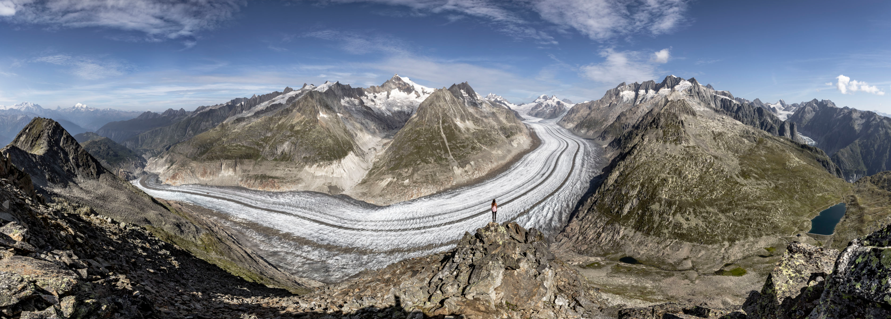
Rückfrage-Hinweis Monika König, Leiterin Kommunikation, Aletsch Arena AG | Furkastrasse 39 | CH-3982 Mörel | +41 27 928 58 63 | monika.koenig@aletscharena.ch | aletscharena.ch/medien

